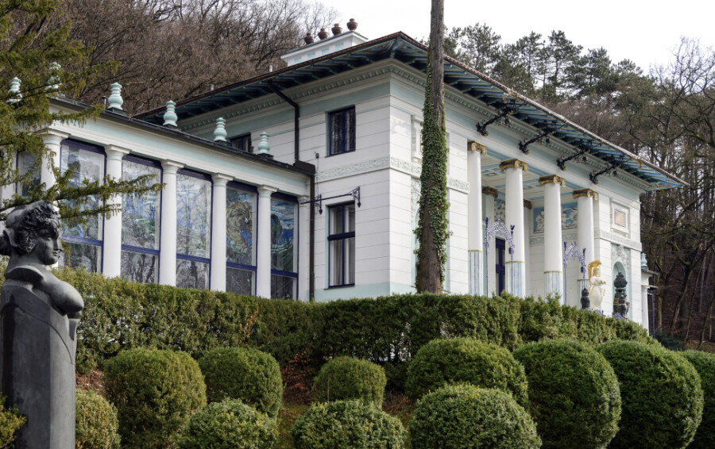

XX mai 2022

EHRET Louis

CCI CAMPU

Avenue de Colmar

Otto wagner : la villa wagner i

*D’une union de la beauté et de l’utilité, dominée par une grande passion pour l’architecture*

Bonjour à tous,

Durant cet exposé, Je ne vais pas seulement vous parler d’une maison simple, sans histoire qu’on peut trouver en Autriche, mais plutôt d’un véritable lieu unique. Cette maison s’appelle la Villa Wagner. Elle se trouve à Hutteldorf dans le Penzing, le 14e arrondissement de Vienne en Autriche.

Je vais vous emmener dans l’univers des deux artistes qui ont habité, pensé et réalisé cette maison. Pour débuter, allons 2 siècles en arrière en vous parlant du personnage derrière l’œuvre. L’artiste qui a créé et pensé cette maison est Otto Wagner. Il nait en 1841, issu de la grande bourgeoisie viennoise en Autriche. Il a fait ses armes dans de grandes écoles comme Académies d’Architecture à Berlin et à Vienne, au sein de l’Institut Polytechnique et à l’Académie des Beaux-arts. Avec ce CV, il accéda au cercle fermé des artistes architectes célèbres autrichiens. Il commence alors à se faire connaître pour ses œuvres et devient professeur en architecture à Vienne. Ayant vécu dans l’empire d’Autriche, aux multiples ethnies (10 langues nationales) et après avoir bien découvert ce que faisait ces compères, Il publie dès lors un ouvrage « Architecture moderne » dans lequel il expose ses positions et sa volonté de délaisser les styles du passé au profit des nouvelles exigences urbaines et démographiques. C’est une véritable disruption artistique !

Visionnaire prônant la parité de l’utile et du beau, il est le principal initiateur de la transition de la monarchie qu’on nomme « impériale-royale » voué à disparaitre à la Vienne actuelle en implantant la modernité au cœur du vieux système. Dès lors, il s’intéresse au fonctionnalisme et à la gestion urbaine dès 1890. Otto Wagner a transformé Vienne en une métropole moderne grâce à ses œuvres : le Wiener Stadtbahn Karlsplatz, la gare viennoise, le Hofpavilion qui est la gare réservée de l’empereur et de nombreux autres bâtiments. Parmi eux, plusieurs sont actuellement classé au Patrimoine Mondial de l’UNESCO. Il est le précurseur de l’architecture moderne, cela fait de lui un véritable architecte et artiste avant-gardiste et porte drapeau de la Sécession Viennoise. Pour prouver ce que je dis, il prédit l’apparition, grâce à de nouvelles techniques et de nouveaux matériaux, d’un « style du futur qui sera un style utile », qui s’avère très juste aujourd’hui. En résumé, la force d’Otto Wagner réside dans la grande diversité de son œuvre et son évolution. Il décède de vieillesse en 1918.

STYLE DE LA MAISONS ET CREATION

Mais un artiste est un explorateur comme a dit Henri Matisse. C’est pourquoi Otto Wagner fit construire à Hütteldorf dans une élégante banlieue de Vienne, la Villa Wagner I de 1886 jusqu’en 1888. Encore une fois, on retrouve très clairement la vision de son créateur. La maison est placée en pleine pente : elle rompt les codes esthétiques de l’époque du fait que toutes les maisons de cette envergure étaient sur terrain plat. Il s’agit de la première des 2 villas Wagner qui va être construite à Vienne dans plusieurs styles de différentes époques. Désireux de se démarquer du style baroque en vogue à l’époque, il cherche des formes plus sobres, puisant son inspiration dans la Renaissance italienne de Andréa Palladio, très connu et reconnu en Italie pour avoir érigé des églises à Venise*.* On y retrouve aussi du Jugendstil, l’Art Nouveau en allemand, typique de l’époque du 19ème au 20ème siècle, de l’Historicisme et un style d’une villa romaine avec les colonnes ioniques, décorations et les personnages, ici très prononcé. L’intention était de construire une résidence d'été dans le style d'une villa romaine et contrairement aux autres villas, celle-ci servira à un usage personnel pour l’artiste. Parallèlement à sa construction, le projet de Wagner a été présenté à plusieurs concours d'architecture européens et a attiré l'attention internationale.

DESCRIPTION DE LA FACADE AVANT DE LA VILLA

Vous l’aurez compris, la maison n’est pas comme les autres. La façade principale présente un double escalier menant à une galerie extérieure à colonnades, qui servait d'entrée au grand hall. Elle peut être comparée à un Atrium dans une maison romaine traditionnelle. On peut y voir un toit aplati, les murs et les façades proportionnées apportant une synergie à l’ensemble. Dans une symétrie parfaite, deux ailes se déploient sur un seul niveau de part et d’autre du hall central qui en comprend deux, le mettant ainsi en valeur comme dans un décor de théâtre. Deux grandes niches murales abritent un vase décoratif entouré d’une ornementation baroque sur les côtés. Si on la regarde de près, on peut y voir deux inscriptions. Il s’agit des principes conceptuels qui inspireront dorénavant Otto Wagner dans sa vie et ses projets. Les inscriptions sont en latin, je vous épargne la traduction. Les inscriptions se résume par le précepte « d’une union de la beauté et de l’utilité, dominée par une grande passion pour l’architecture » qui fut l’aspect principal de son œuvre.

DESCRIPTION DE LA MAISON A L’INTERIEUR

La villa est sur 2 étages avec 4 salons, une salle à manger, un bain romain ainsi qu’un jardin. La maison a été habitée à l’année par Otto Wagner et sa famille de 1895 à 1925. Durant ce laps de temps l’Artiste a entreprit beaucoup de modification dans la maison comme dans son ancien atelier dans l’aile gauche, qu’il a reconstruit et pensé pour devenir la plus belle salle Art nouveau de Vienne, nommé La Salle Adolf Böhm. Cette salle est particulière car elle est restée d’origine jusqu’à aujourd’hui, tous les détails ont été conservés. Elle est également connue pour ses dorures et les vitraux Tiffany (technique de sertissage du cuivre) qui décrivent la forêt viennoise (Wienerwald) au fil des saisons, réalisés par l’ami de Wagner, Adolf Böhm. La plupart des autres pièces ont été rénové et recréé par l’artiste Ernst Fuchs, tout en gardant l’esprit de Wagner.

Une autre pièce qui m’a particulièrement impressionnée est le salon bleu, une pièce dédiée à la détente. C’était la pièce ou Wagner recevait des invités de marque. Elle servait principalement de lieu de fêtes et de bals d'été et possédait un grand billard. Un hommage à Otto Wagner est le plafond de verre lapis-lazuli avec des étoiles plaquées or d'Ernst Fuchs, conçu proportionnellement et géométriquement dans l'esprit de Wagner. Mais malheureusement, il ne reste plus rien de l’aménagement originel.

À l'étage, vous pouvez voir un autre design Art nouveau saisissant dans la salle de bain : à la demande de son ami Wagner, l'artiste Koloman Moser a conçu la « *mosaïque de l’oiseau du paradis* » dans un coin voûté du plafond : deux oiseaux paradisiaques déployant leurs plumes en parfaite synchronisation. Encore une fois, Ernst Fuchs a apporté sa contribution aux intérieurs manquants en créant des baignoires en mosaïque. Comme d'autres pièces de la maison, il se livrait à son adoration du corps féminin, cette fois à travers deux sphinx fantastiques et des femmes nues dispersés dans la villa.

ERNST FUCHS

Les autres pièces ainsi qu’une bonne partie de la maison a été redécoré à partir de 1972 lorsqu’un artiste admirateur rachète pour une belle somme la villa, la sauvant de la démolition. Il s’agit du deuxième homme qui a fait connaître la villa, Ernst Fuchs. Architecte, peintre et artiste appartenant au réalisme fantastique et écrivain médaillé d’or pour services rendus à la ville de Vienne. Dès lors, il rénove et adapte la villa pour y installer son atelier. Après deux ans de restauration, il en fait son atelier officiel. L'intérieur étant presque détruit, Fuchs a dû le refaire, le remodeler et le redécorer presque entièrement dans son style inimitable. Il vécut dans la maison de 1972 jusqu’à sa mort en 2015.

Le Nymphaeum Omega d'Ernst Fuchs

Un fait marquant de la maison est aussi le Nymphaeum Omega d'Ernst Fuchs. C’est une fontaine mythologique de forme organique de style byzantin. Son nom est tiré de Nymphée, une grotte abritant une ressource sacrée apparu au 16ème siècle, et d’Omega, représentée comme la dernière lettre de l’alphabet grec désignant la fin ou la limite ultime d'un ensemble. Elle est située au milieu de sources naturelles et du plus vieux chêne de Vienne, âgé de 1000 ans. Cette fontaine reprend les codes de la maison comme une panoplie de pierres formant plusieurs mosaïques de verre Tiffany, d'anges, de Vierge à l'enfant et de Moïse. Il évoque le pouvoir de la nature et de la religion.

LIEN AVEC LE THEME DANS MA MAISON

La maison peut représenter beaucoup de choses, et comme vous l’avez vu la Villa Wagner a une lourde histoire derrière elle. Je trouve qu’elle représente bien le thème dans ma maison car j’ai retrouvé pas mal d’éléments de cours. Elle témoigne du passé et permet de s’imaginer qui a pu vivre dans la maison sans connaitre l’artiste. On y retrouve les pièces fonctionnelles comme les chambres, les salons, cuisines qui est une représentation volumétrique de la vie de famille. Le mobilier montre aussi cette histoire : qui l’a décoré, comment, avec quoi, et à quelle époque, si le mobilier sale ou très propre, bien rangé ou peu rangé. On ne sait pas forcément que c’est 2 artistes différents par exemple, mais avec le même style. La villa est très belle de l’extérieur et de l’intérieur avec le mobilier doré et les vitraux, on peut donc en déduire que c’est une famille riche qui y a vécu, ici celle de Wagner et de Fuchs. Ce lieu-là incarne véritablement la pensée des gens qui y ont habité aujourd’hui comme hier. C’est une décoration particulière trouvable nul par ailleurs, et la sensation est unique. La Villa Wagner est donc un témoignage très fort de qui a été Wagner et Fuchs et de ce qu’ils ont été.

MUSEE ERNST FUCHS

Mais l’histoire ne s’arrête pas là, en 1988 à l’occasion du centenaire de la villa, elle rouvre sous le nom de Musée Ernst Fuchs. L’artiste fan de Wagner a réalisé le rêve de sa vie après avoir promis à sa mère il y a 4 décennies d’acheter la maison une fois grand. Le Musée Ernst Fuchs a été inauguré et la Villa Otto Wagner a ouvert ses portes aux visiteurs du monde entier. Ses magnifiques salles se visitent désormais tout au long de l'année. Une rétrospective sur l'œuvre artistique d'Ernst Fuchs parcourt chronologiquement les salles de l’entrée au dernier étage.

CONCLUSION

Pour conclure, j’ai vraiment aimé travailler sur cette maison car elle raconte une véritable histoire unique. Durant 2 décennies, cette villa au sommet de son art a été l’épicentre de l’Art Nouveau de Vienne, d’un nouveau mouvement artistique moderne et le lieu de rencontre des grands esprits autrichiens de l’époque. Elle a aussi connu des moments sombres comme son utilisation comme Bureau pour la Jeunesse Hitlérienne en 1938, et sa possible démolition en 1963. Elle a servi de maison personnelle de Wagner avec sa famille et d’atelier pour Ernst Fuchs. C’est une véritable représentation d’une époque, d’une pensée d’un homme qui a bousculé les codes du 19ème siècle, entre son souci de servir les idéaux du vieil empire et ses envies de modernité artistique qu’on retrouve encore aujourd’hui. C’est la pensée de deux grands artistes qui ont donné à la Villa Wagner son architecture unique.

Sources :

Merci de m’avoir écouté.

GLOSSAIRE - ANTISECHE

***VITRAIL TIFFANY (technique de sertissage au cuivre) : C***ette dénomination désigne une des nombreuses techniques de montage du **vitrail**, mise au point par le grand artiste américain Louis Comfort **TIFFANY** (1848-1933) qui a exploré tout le domaine verrier. Les procédés de coupe et les instruments utilisés sont identiques à ceux de la méthode du **vitrail** traditionnel (Technique au plomb utilisé dans les églises), mais c’est l’assemblage qui diffère. (pas de plomb -> moins de poids des décorations)

***Koloman Moser*** : surnommé Kolo, peintre et décorateur autrichien, représentant de l’Art nouveau de Vienne.

***Louis Comfort TIFFANY*** : peintre-verrier américain. Connu pour ses verres teintés en style Art Nouveau.

***Armoiries de Penzing*** : Centre slide construction

***Drapeau de l’Empire D’Autriche (jaune et noir)***

***Fonctionnalisme*** : principe selon lequel la forme des bâtiments doit être exclusivement l'expression de leur usage.

***Gestion urbaine :*** service municipal qui coordonne l'ensemble des actions réalisées pour améliorer la vie quotidienne des habitants dans leur quartier, ainsi que la relation entre les habitants et les acteurs publics.

***Historicisme :*** Pour but de remettre en valeur des styles architecturaux anciens et parfois dits « dépassés ».

***Modernisme :*** ce qui est moderne par opposition au traditionalisme

***Jugendstil :*** Art nouveau : mouvement artistique moderniste international embrassant toutes les disciplines à la fin du XIX e siècle. L'Art nouveau se caractérise par la présence d'ornementations inspirées de la nature, des arbres, des fleurs, des insectes ou des animaux, ainsi que des arabesques. Le mouvement, qui atteint son apogée vers 1905, se transforme ensuite en Art déco, avec un style plus géométrique. À Paris, nombreux sont les lieux et les bâtiments construits lors du mouvement Art nouveau, que l'on peut visiter pour cette journée exceptionnelle.

***Réalisme fantastique :*** vocation scientifique, ayant pour objet l'étude de domaines considérés comme exclus à tort par la [science officielle](https://fr.wikipedia.org/wiki/Science_officielle) : [phénomènes paranormaux](https://fr.wikipedia.org/wiki/Paranormal), [alchimie](https://fr.wikipedia.org/wiki/Alchimie), civilisations disparues, etc.

***Sécession Viennoise*** : attaché à l'[Art nouveau](https://fr.wikipedia.org/wiki/Art_nouveau) et au [Jugendstil](https://fr.wikipedia.org/wiki/Jugendstil" \o "Jugendstil), vaste élan de renouveau des formes artistiques

Les vitraux : véritables outils de communication visuelle depuis plus de 900 ans, elle sert principalement à y afficher des messages, privilèges des gens lettrés etc etc t’as compris le bail

CHRONOLOGIE